14. 6. 2023

TZ – Nechte své kuchařské umění vyniknout na nových minimalistických kolekcích od Seltmann Weiden

Krémová glazura, jednoduché oblé tvary. To jsou ve zkratce dvě nové kolekce od německé porcelánky Seltmann Weiden – Zoé Fine Diamond a Zoé Fine Diamond Classic Black. Výrazné designové nápady a nápadné barvy ustupují tomu, co je skutečně důležité: nechávají vyniknout servírované jídlo a pití.

Kvalitní tvrdý porcelán má jemnou krémovou barvu a v případě kolekce Zoé Fine Diamond Classic Black také tenkou černou linku, která krouží kolem hran talířů a hrnků a dodává jim tak zajímavý elegantní prvek navíc. Obě kolekce představují nestárnoucí nádobí, které se hodí ke všem příležitostem.

Pořídíte je v prodejně Villeroy & Boch ve 3. patře obchodního domu Kotva na náměstí Republiky v Praze nebo v e-shopu na www.luxurytable.cz.
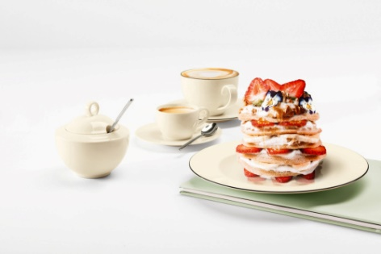

Kontakty: Mediální servis:

Prodejna Villeroy & Boch cammino…
Obchodní dům Kotva – 3. patro Dagmar Kutilová
Praha 1 - náměstí Republiky e-mail: kutilova@cammino.cz
www.luxurytable.cz tel.: +420 606 687 506
www.facebook.com/luxurytable.cz www.cammino.cz

